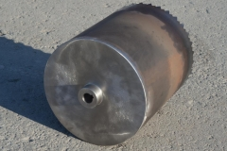

Фреза корончатая

| **ДИАМЕТР ФРЕЗЫ, ММ** | **ДЛИНА, ММ** |  |  |
| --- | --- | --- | --- |
| 180 | 210 |  |  |